Uzak Doğu'da Yeni Bir Güç: Japonya

Meiji Restorasyonu:
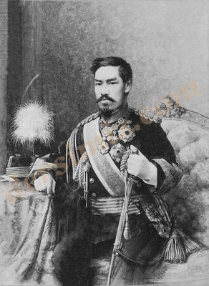
Bu dönemin önemi Japon modern tarihinin temellerinin atılmasıdır. 1868 Meiji Restorasyonu ile yeni bir dönem başlamıştır. İmparator Meiji, Japonya’da feodal rejimi ortadan kaldırdı, mutlak monarşi yerine meşruti monarşi yönetimini getirip yeni bir anayasa yaptı. Batıdan akademisyen-uzman ve teknisyen getirterek çalıştırmaya başlayan Japonya, kendi uzmanlarının da batıda eğitilmesine önem verdi. Böylece Japonya 25–30 yılda teknik ve teknolojik olarak dünya arenasında söz sahibi olmaya başladı.
Sonuç:
Meiji dönemi, Japonya’nın modern ve güçlü bir devlet haline gelmesini sağlayan gelişmelerin temelini oluşturmuştur. Bu dönemde Japonya, Batının yüzyıllar içinde kurduğu modern sanayileri bürokratik ve politik kurumları 20–30 yılda oluşturmayı başarmıştır. Bu durum Japonya’yı büyük devletlerarasına sokmuştur.
Dipnot: “Doğunun ahlakı-Batının teknolojisi” Japonların sloganı olmuştur

ABD’nin Uzakdoğu Politikası:
I.Dünya savaşından sonra Monroe Politikasına geri dönen ABD, daha çok uzak doğu ile ilgilenmeye başlamıştı. Çünkü I. Dünya Savaşından karlı çıkan Japonya uzak doğuda yeni bir güç olarak bölgede etkin bir rol oynamaya başlamıştı (Yayılmacı hareketlere girişen Japonya, Almanya’nın uzak doğudaki sömürgelerinin bir bölümünü ele geçirmişti). Böylece ABD için bir rakip ülke olmuştur.

